**江苏省仪征中学 2022-2023 学年度第一学期高一地理学科导学案**

**3.3 探秘澜沧江—湄公河流域的河流地貌（第二课时）**

研制人：刘婉锐 审核人：李玉军

班级： 姓名： 学号： 授课日期：2022 年 11月28日

## 【课程标准及要求】

|  |  |
| --- | --- |
| **课程标准** | **学习目标** |
| 通过野外观察或运用视频、图像，识别3～4种地貌，描述其景观的主要特点。 | 1.结合材料，识别常见的河流地貌类型。(地理实践力)  2.结合材料，分析河流地貌的形成原因及分布地区。(综合思维)  3.结合材料，理解河流地貌与人类活动的关系。(人地协调观) |

**【导读——读教材识基础】**

阅读地理必修 一 教材第71—76页

**【导学——培素养引价值】**

一、河道的侵蚀堆积作用

①平直河道：考虑 ，北半球右岸侵蚀，左岸堆积；南半球相反。

②弯曲河道：考虑 ，凸岸堆积。

二、牛轭湖是由曲流演变成的湖泊，其形成过程如下图：

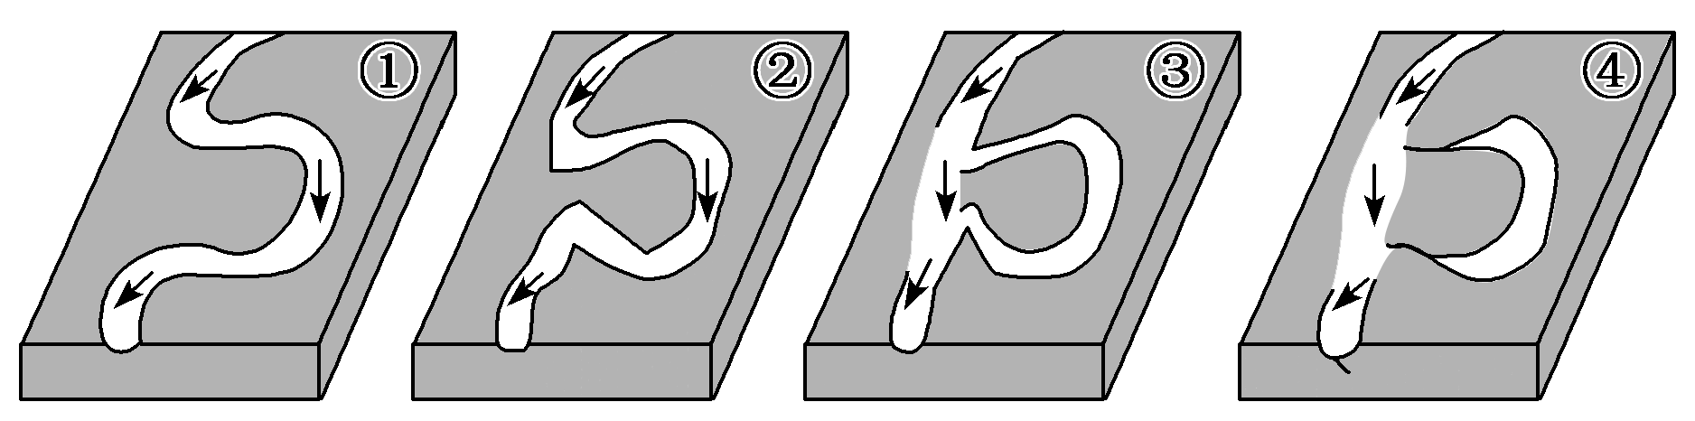

①河流摆动形成弯曲；②河水侵蚀凹岸，河曲不断发展；③河流自动裁弯取直，河水从取直部位流走；④被废弃的弯道形成牛轭湖。

**【导思——析问题提能力】**

**探究一：河流堆积地貌**

|  |  |  |  |
| --- | --- | --- | --- |
| 组成部分 | 分布 | 地貌特点 | 图示 |
| 洪积—  冲积平原 | 山前 |  |  |
| 河漫滩平原 | 中下游 |  |  |
| 三角洲 | 河口 |  |  |

**学法指导：**河流的凹岸和凸岸

(1)河流凹岸侵蚀、凸岸堆积的原因

河流流经弯道时，水流做曲线运动产生离心力。在离心力的作用下，表层水流趋向凹岸，冲刷凹岸，使凹岸水面略高于凸岸，因此，底部水流在压力作用下由凹岸流向凸岸，形成弯道环流，在弯道环流作用下，凹岸发生侵蚀，凸岸发生堆积，如下图：

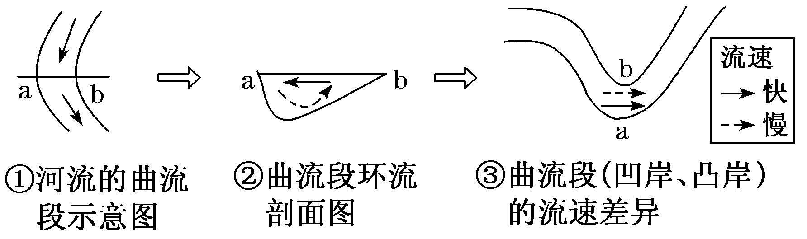

(2)凹岸、凸岸的应用

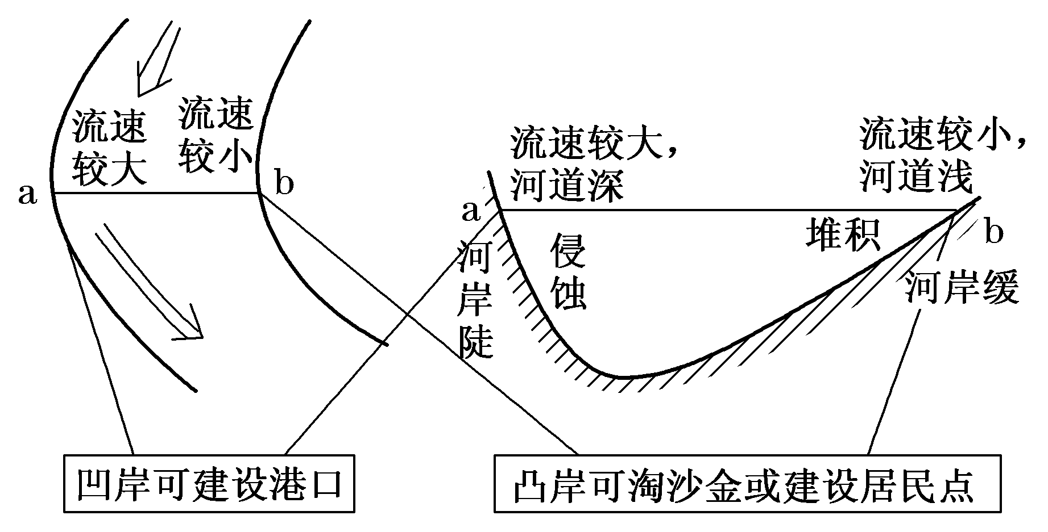

**【导练——解例题找方法】**

流量和流速是影响河流侵蚀、搬运和堆积作用的重要因素。下图为“某河段示意图”，箭头表示河流流向。读图回答1～2题。

1．流水侵蚀作用最活跃的地点是(　　)

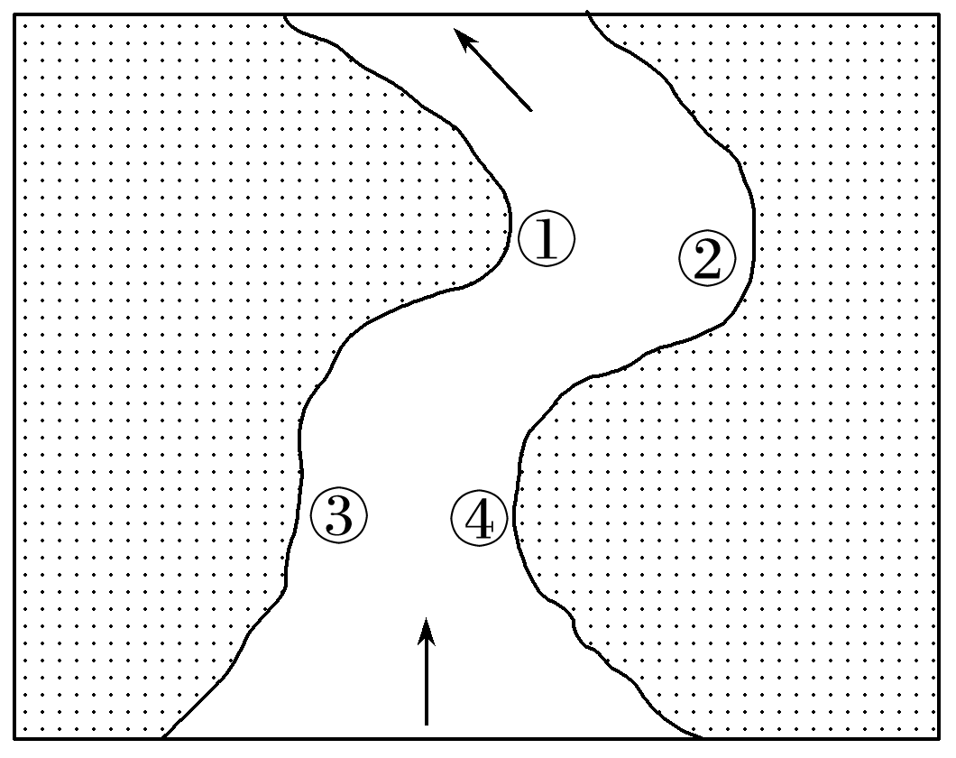A．① B．②

C．③ D．④

2．符合①②连线处河流断面的剖面是(　　)

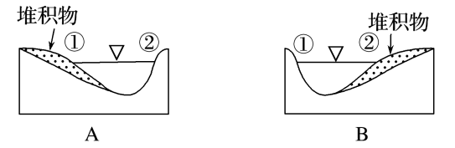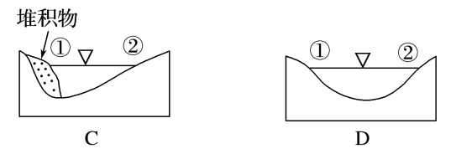

**【导悟——拓思维建体系】**

|  |
| --- |
|  |

**江苏省仪征中学2021-2022学年度第一学期高一地理学科导学案**

**3.4 分析土壤形成的原因**

研制人：闫玉莹 审核人：李玉军

班级： 姓名： 学号： 授课日期：2022 年 12月 1日

**【课程标准及要求】**

|  |  |
| --- | --- |
| **课程标准** | **学习目标** |
| 通过野外观察或运用土壤标本，说明土壤的主要形成因素。 | 1.结合材料，掌握土壤的概念、组成和剖面结构。(地理实践力)  2.结合材料，理解影响土壤形成的主要因素及其作用。(综合思维)  3.结合材料，掌握不同地区土壤的特点。(区域认知) |

**【导读——读教材识基础】**

阅读地理必修 一 教材第77—81页

**【导学——培素养引价值】**

一、认识土壤

1．概念：是陆地表面具有一定 、能够生长 的 表层。

2．土壤剖面

(1)垂直剖面：成熟的土壤自上而下一般可以分为 层、 层、 层和成土母质层。

(2)意义

①土壤剖面一方面反映了土壤的 ：土层厚、层次多或分层明显，表明土壤发育程度高；土层薄、层次少或分层不明显，表明土壤发育程度低。

②另一方面，土壤的颜色、有机质含量等，可以在一定程度上反映 对土壤形成过程的影响。

3．物质组成： 、 、水分和空气等。

二、影响土壤形成的主要因素

1．成土母质：是土壤形成的物质基础，为土壤的形成提供最基本的 和无机养分。

2．气候：是土壤形成的 因素，为土壤的形成提供 和 ，直接或间接地影响矿物质 、物质迁移，以及植物、动物、微生物活动。

3．生物：土壤形成的决定性因素，为土壤提供 ，从而改变土壤的结构，形成 。在生物因素中， 起着最重要的作用。

4．地形：高度、 、坡向等地形因素影响 、热量和 等条件，同时还影响物质的转换，进而影响土壤的发育。

5．时间：决定土壤的 进程。

6．人类活动：人类的耕作活动可以改善土壤的 和性状，提高土壤的 ；违反自然成土过程的人类活动会破坏土壤结构，造成土壤 、 下降。

[温馨提示] 典型自然环境下的土壤特性

高寒环境：土壤发育程度低，土层薄，土壤贫瘠，冻土广布。

湿热环境：有机质分解快，土壤淋溶作用强，土壤贫瘠，偏酸性。

干旱环境：土壤水分少，土壤发育程度低，土壤贫瘠，偏碱性。

冷湿环境：有机质分解慢，大量累积在表土层，土层深厚，土壤肥沃。

**【导思——析问题提能力】**

**探究一：**影响土壤形成的主要因素

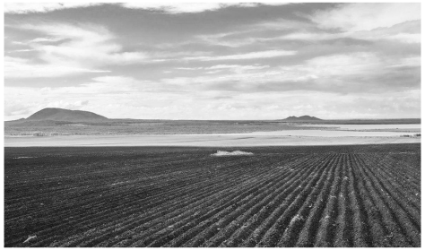东北地区俗称黑土地，主要原因是分布着典型的黑土，人们常说黑土地上是“捏把黑土冒油花，插双筷子也发芽”。黑土是大自然给予人类的得天独厚的宝藏，是一种性状好、肥力高、非常适合植物生长的土壤。东北黑土属于“寒地黑土”。寒地，是指气候；黑土是指地表植被经过长期腐蚀形成腐殖质后演化而成的土壤。在寒冷的气候下形成的黑土，有机质含量高，土壤肥沃，土质疏松，最适合农耕。目前世界上只有美国密西西比河流域、乌克兰大平原和中国东北具有“寒地黑土”。

1．分析东北地区土壤肥沃的原因。

2．我国南方的湿热地区植被茂密，但发育的土壤反而有机质含量较低，比较贫瘠，其主要原因是什么？

3．黑土是在什么样的气候环境中发育形成的？

4．我国东北黑土分布区目前存在着黑土肥力降低的现象，我们对其应该如何进行养护？

**学法指导：**一、影响土壤形成的主要因素

**1**．自然因素

(1)成土母质与土壤 (2)气候与土壤

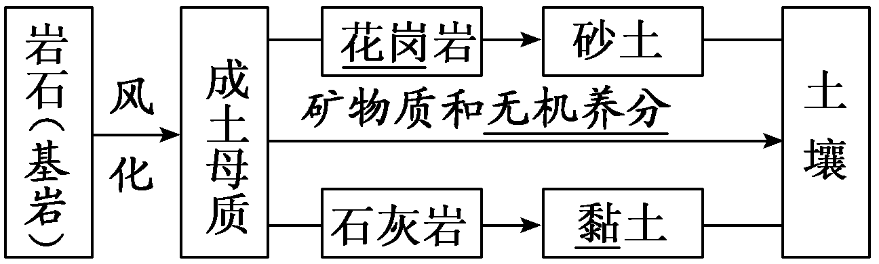 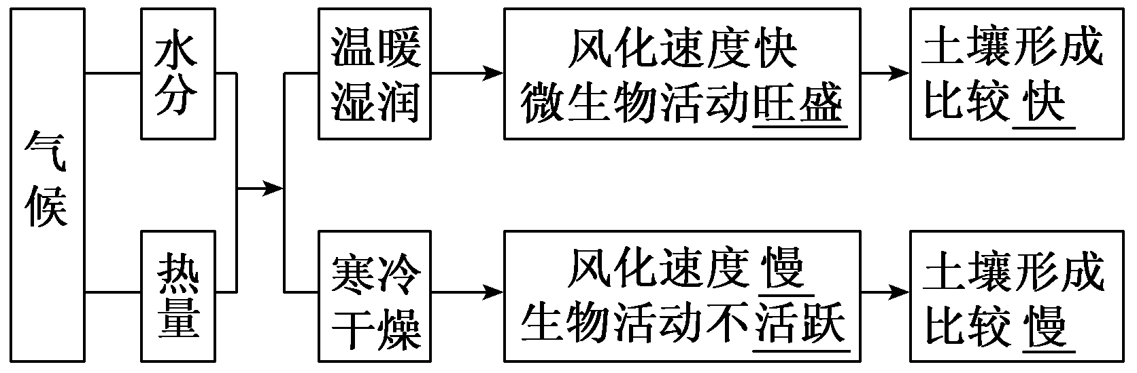

(3)生物与土壤 (4)地形与土壤

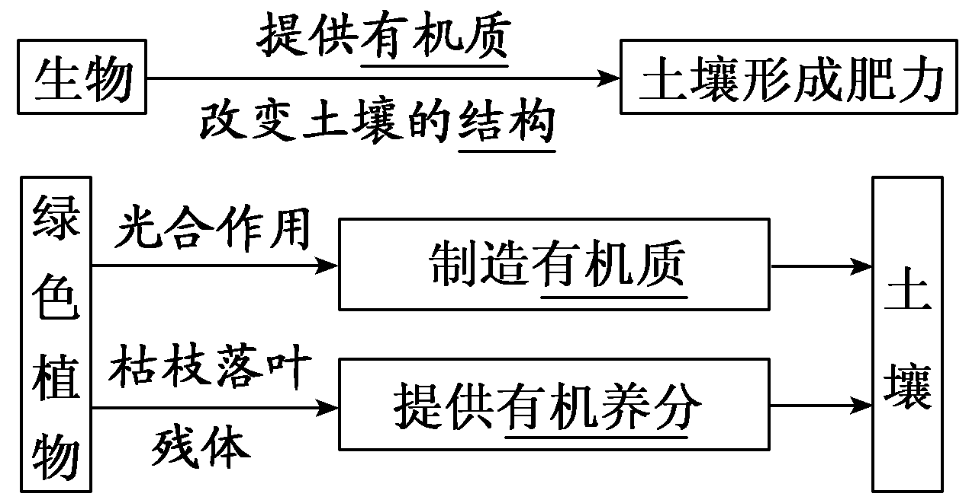 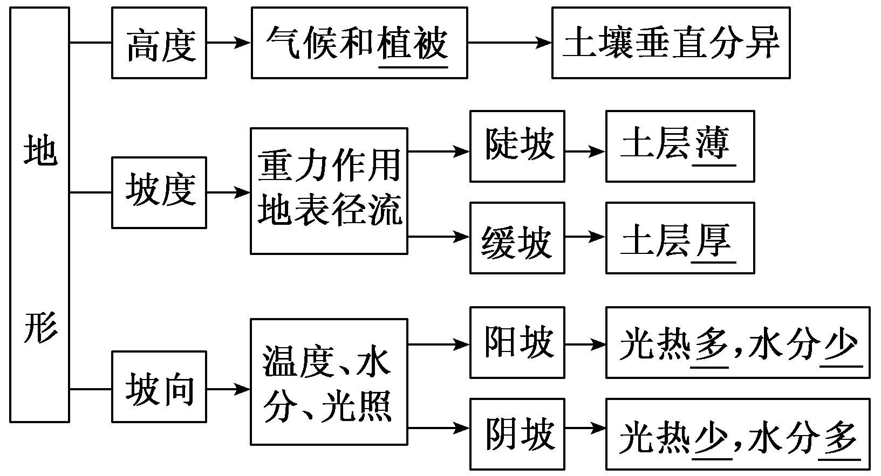

**2**．人类活动

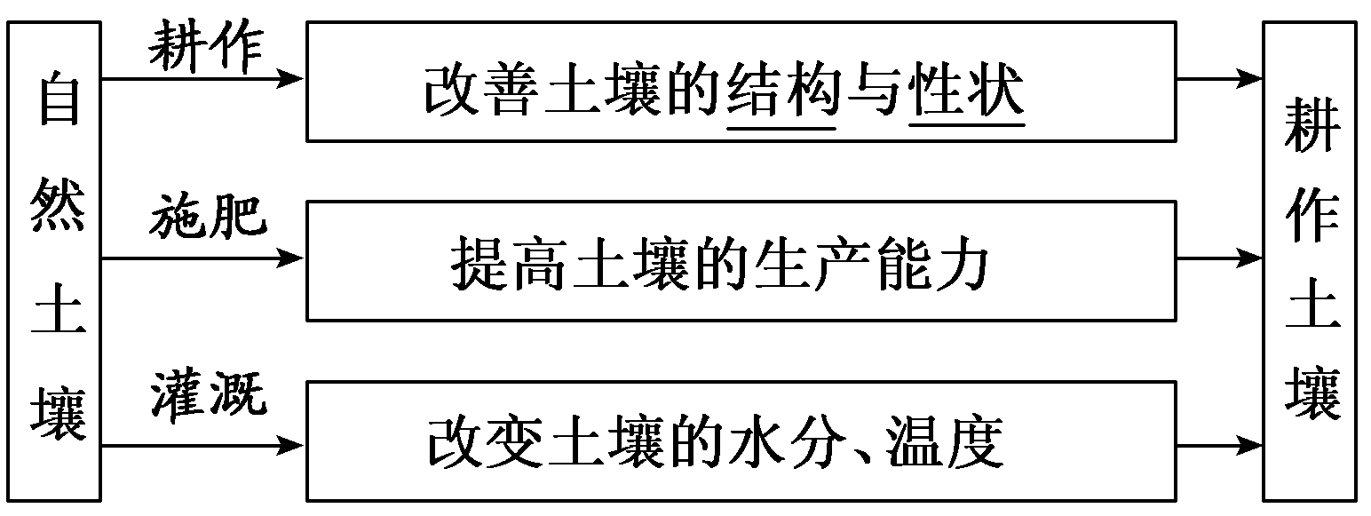

**二、**我国不同颜色的土壤分布

|  |  |  |
| --- | --- | --- |
| 类型 | 主要分布区 | 形成原因 |
| 黑色土壤 | 东北地区到内蒙古东部 | 夏季温暖湿润，草类生长茂盛，冬季寒冷，微生物活动较弱，土壤中有机物分解慢，积累较多，所以土色较黑 |
| 红色土壤 | 南方地区 | 高温多雨，土壤中矿物质的淋溶作用强烈，氧化铁等含量较高，所以土壤呈红色 |
| 青色土壤 | 东部地区 | 在东部雨水较多且排水不良或长期被淹的环境中，土壤中的铁以氧化亚铁形式存在，土壤呈青灰色，如水稻土 |
| 白色土壤 | 西部地区 | 气候干旱，土壤中盐碱含量比较高，有机质含量较低，水分较少，所以常常呈白色 |
| 黄色土壤 | 中部黄土高原地区 | 在黄土基础上发育的土壤，多呈黄色 |

**三、**土壤的组成

|  |  |  |  |  |  |
| --- | --- | --- | --- | --- | --- |
| 土壤的组成 | 状态 | 体积比例 | 肥力特征 | | |
| 作用 | | 肥力 |
| 矿物质 | 固态 | 40% | 是土壤中矿物养分的主要来源 | 土壤肥力的高低取决于土壤中水、肥、气、热四个因素之间的协调程度以及能否满足植物生长过程中的各种需求 | |
| 有机质 | 固态 | 10% | 有机质的含量是土壤肥力高低的重要标志 |
| 水分 | 液态 | 20%～30% | 过多会造成土温下降，土壤缺氧 |
| 空气 | 气态 | 20%～30% | 过多会造成养分、水分不足，植物枯萎 |

**【导练——解例题找方法】**

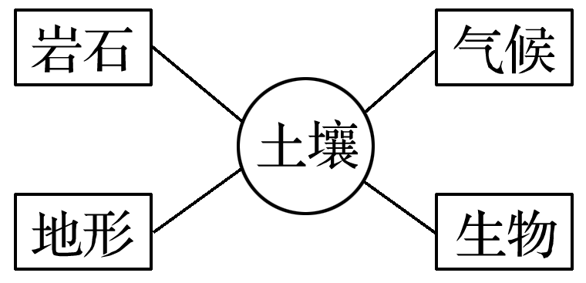下图是“各种成土因素作用示意图”。读图回答1～2题。

1．下列叙述正确的是(　　)

A．岩石主要影响土壤的土层厚度、水热条件

B．气候主要影响土壤的水热状况、理化性质

C．生物主要影响土壤的发育程度、矿物养分

D．地形主要影响土壤的质地特征、肥力特征

2．土壤中的许多化学元素离开原来的位置，并改变原来的存在形式，在土壤上层富集(　　)

A．是岩石的作用 B．是气候的作用

C．是生物的作用 D．是地貌的作用

下表为“我国东部地区的三种典型土壤：黑土、水稻土、红壤成分表”。读表，回答3～4题。

|  |  |  |  |  |
| --- | --- | --- | --- | --- |
| 土壤 | 水分 | 空气 | 矿物 | 有机质 |
| a | 30% | 20% | 49% | 1% |
| b | 25% | 30% | 37% | 8% |
| c | 35% | 15% | 47% | 3% |

3.表中a、b、c代表的三种土壤分别是(　　)

A．黑土、水稻土、红壤 B．红壤、黑土、水稻土

C．水稻土、黑土、红壤 D．红壤、水稻土、黑土

4．表中所列土壤，经人类长期耕作改造形成的是(　　)

A．黑土 B．水稻土

C．红壤 D．都不是

5．三峡工程建设过程中，国土资源部和财政部曾联合下文，投资10亿多元抢救三峡库区4000万立方米沃土，这是国内迄今为止最大的土地搬迁项目。下列四幅图中，甲、乙、丙、丁四个地点(均位于库区)土层深厚的是(　　)

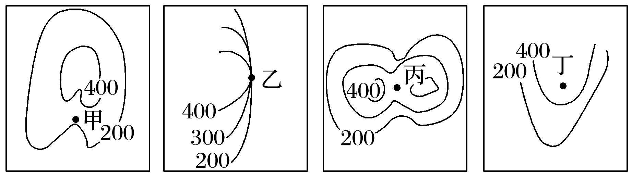

A．甲 B．乙 C．丙 D．丁

**【导悟——拓思维建体系】**

|  |
| --- |
|  |